***Tarea grupal módulo II***

Sede:

*Integrantes*

Nombres y DNI

1.

2.

3.

4.

5.

6.

7.

8.

9.

10.

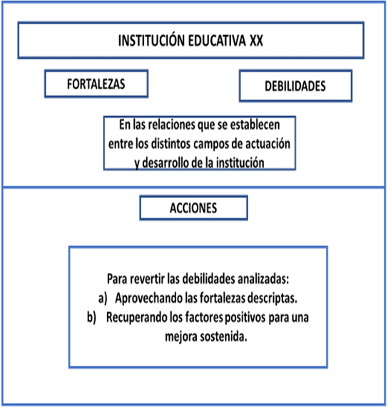

***Institución educativa***:

*Fortalezas*:

*Debilidades*:

*Acciones:*